Documents réalisés pour la tache 3-06

Document(s) en cours
Rétroplanning de l'action
Triptyque découverte des sentiers Recto
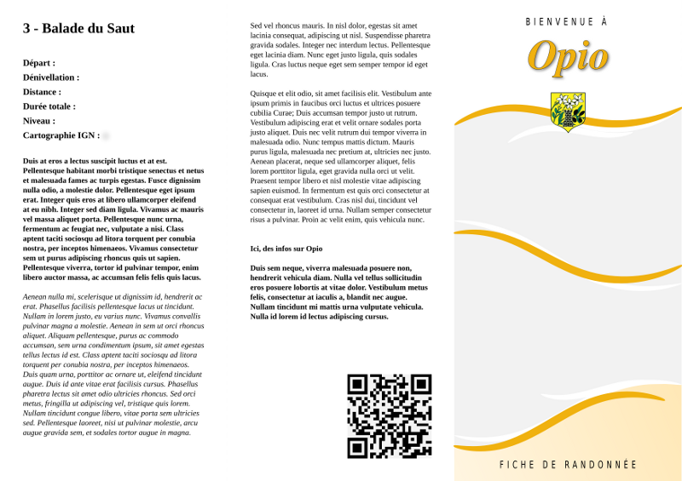
Verso
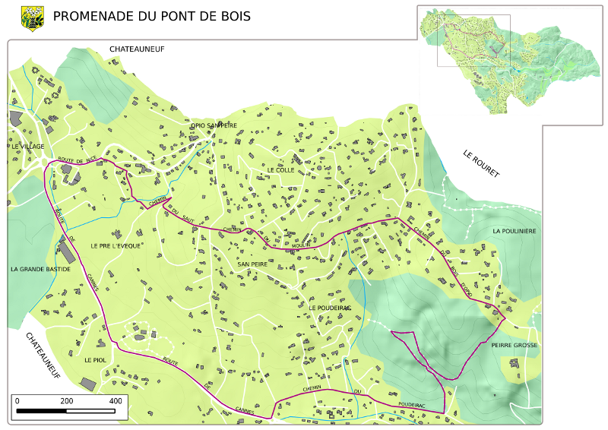

Document(s) finalisé(s)
Flyer annonçant le programme (diffusé dans le la feuille d'opio n°19, printemps 2013)

